Tác động của các công trình năng lượng tái tạo ngoài khơi (OREI) đối với an toàn hàng hải và ứng phó khẩn cấp
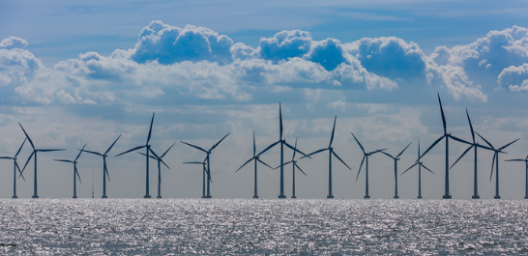
Các công trình năng lượng tái tạo ngoài khơi (OREI - Offshore Renewable Energy Installation) hiện có hoặc được đề xuất trong vùng nội thủy, lãnh hải hoặc trong Vùng đặc quyền kinh tế (EEZ) bên ngoài lãnh hải có thể ảnh hưởng đến hoạt động hàng hải và an toàn hàng hải.
Cần phải đánh giá các tác động và thực hiện các biện pháp giảm thiểu để bảo đảm an toàn sinh mạng trên biển. Việc đánh giá cần xem xét đến các hậu quả khi tàu phải đổi hướng khỏi tuyến hàng hải thông thường, hoặc khi tàu cá hay tàu giải trí phải đi vào tuyến hàng hải để tránh các khu vực xây dựng OREI.
OREI có thể bao gồm:
- các trang trại điện gió ngoài khơi
- tua-bin sử dụng dòng hải lưu
- thiết bị khai thác sóng biển
- bất kỳ công trình nào khác
Hành hải và lập kế hoạch hành trình ở gần các Công trình Năng lượng Tái tạo Ngoài khơi (OREI)
Bạn cần lưu ý rằng các tàu không có quyền tự do tiếp cận bất kỳ loại OREI nào. Đây là tài sản tư nhân và đã được bố trí biển cảnh báo phù hợp. Việc tiếp cận một OREI đòi hỏi kỹ năng và bị giới hạn bởi trạng thái của biển; chỉ nên thực hiện trong điều kiện được kiểm soát và bởi nhân sự được huấn luyện.
Mức độ nhìn thấy của các công trình điện gió, điện sóng và điện thủy triều ngoài khơi phụ thuộc vào loại thiết bị, vì một số hoàn toàn nằm dưới mặt nước, số khác chỉ nhô nhẹ lên khỏi mặt biển. Việc đánh dấu các công trình điện sóng và điện thủy triều sẽ dựa trên khuyến nghị của Hiệp hội Quốc tế về Báo hiệu Hàng hải và Cơ quan Hải đăng (IALA).
Trang trại điện gió (Wind farms)
Khi lập kế hoạch hành trình, sĩ quan hàng hải cần đánh giá mọi mối nguy hiểm và rủi ro liên quan, bao gồm vị trí của trang trại điện gió và các turbine, ví dụ:
- Khoảng cách giữa turbine – thường cách nhau 500 m hoặc hơn tùy theo kích thước turbine.
- Độ sâu – hầu hết turbine đặt ở vùng nước nông, nhưng các thế hệ mới có thể nằm ở vùng nước sâu hơn, có thể làm hạn chế luồng lạch hàng hải.
- Biến đổi địa hình đáy biển – các kết cấu điện gió có thể gây xói đáy biển, làm thay đổi độ sâu và khiến thông tin hải đồ thiếu tin cậy.
- Dòng triều – kết cấu turbine có thể cản trở dòng triều, tạo xoáy (eddy).
- Tàu thuyền nhỏ – tàu phục vụ bảo trì turbine hoặc tàu bảo đảm an toàn hoạt động trong khu vực có thể bị che khuất; tàu cá cũng có thể hoạt động và bị che khuất trong trang trại.
- Các mốc ven bờ – ở vùng ven biển, các mốc này có thể bị turbine che khuất.
- Trạm biến áp ngoài khơi – thường thấy ở trong hoặc gần các trang trại lớn.
- Hiệu ứng rotor – turbine có thể làm thay đổi dòng gió, ảnh hưởng đến tàu.
Công trình điện sóng và điện thủy triều ngoài khơi
Khác với điện gió, các hệ thống điện sóng/điện thủy triều thường rất khó nhìn thấy vì chúng đặt ở mặt nước hoặc ngay dưới mặt nước, ví dụ:
- Các thiết bị kiểu các ống dài dao động theo sóng (attenuator)
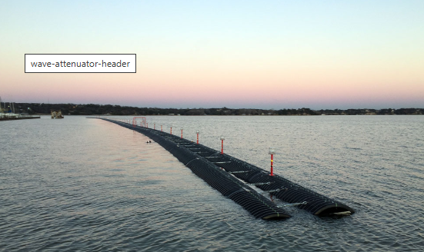
- Hệ thống Phao dao động theo sóng để tạo ra điện (Point absorbers)
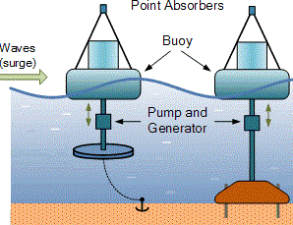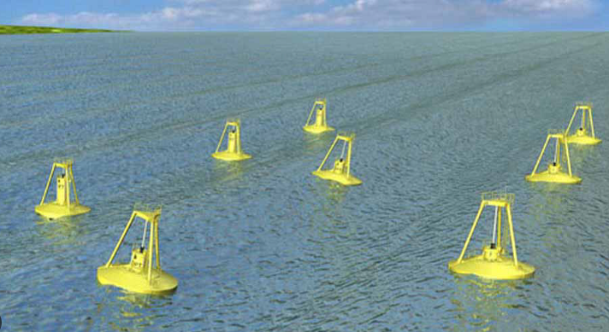
- Bộ chuyển đổi năng lượng từ dao động do sóng (oscillating wave surge converters)
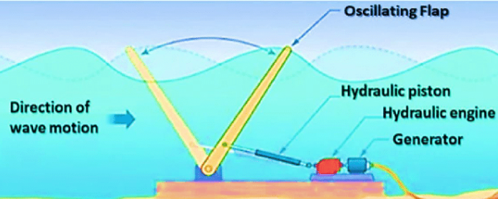
- Thiết bị tạo áp lực gió nhờ dao động của Cột nước (oscillating water columns)
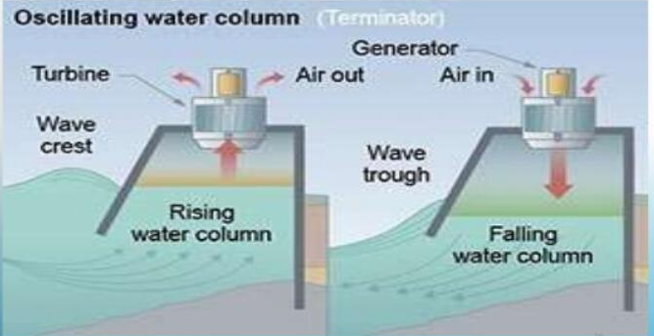
- Đập thủy điện nhỏ chạy nhờ sóng (overtopping devices)
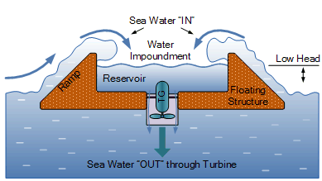

Hệ thống tạo chênh lệch áp suất chìm dưới mặt nước (submerged pressure differentials)
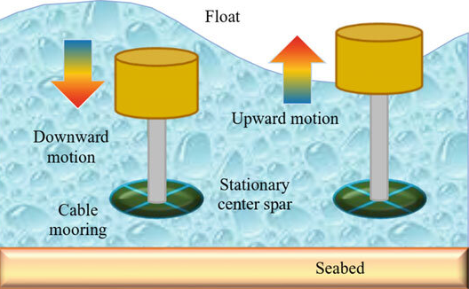
Ngoài ra còn nhiều thiết bị mới với thiết kế rất khác nhau, ví dụ:
- Bộ chuyển đổi năng lượng thủy triều (TECs)
- Turbine trục ngang
- Turbine trục ngang có chụp đầu cánh (enclosed blade tips)
- Turbine trục đứng
- Cánh ngầm quay (oscillating hydrofoils)
Mức độ nhìn thấy của các công trình này tùy thuộc vào loại thiết bị; một số hoàn toàn chìm, số khác chỉ nhô nhẹ lên mặt nước. Việc đánh dấu cũng dựa theo khuyến nghị của IALA.
Các phương pháp cố định thiết bị điện sóng (WEC) và điện thủy triều (TEC) xuống đáy biển
Bạn cần hiểu các phương pháp cố định này, vì chúng ảnh hưởng trực tiếp đến mức độ nhìn thấy của thiết bị:
- Thiết bị gắn dưới đáy / có nền trọng lực (seabed mounted / gravity base) – nằm cố định trên đáy biển nhờ trọng lượng; đôi khi có thêm hệ thống neo.
- Gắn trên cọc (pile mounted) – được gắn vào cọc đóng xuống đáy biển.
- Buộc nổi linh hoạt (floating flexible mooring) – neo bằng cáp/xích, cho phép thiết bị dao động nhiều.
- Nổi gắn cứng vào neo (floating rigid mooring) – neo cố định, hạn chế chuyển động.
- Hệ thống tạo lực ép bằng cánh thủy động (hydrofoil inducing down force) – sử dụng các cánh tạo lực ép xuống để giữ vị trí nhờ dòng triều.
- Trạm biến áp hoặc trạm trung tâm (transformer station or hub) – cấu trúc đặc biệt chứa thiết bị chuyển đổi điện; kết nối với các máy phát qua cáp. Cáp ngầm đưa điện vào bờ từ trạm này, có thể là giàn cố định hoặc giàn nổi.
Vùng an toàn tạm thời
Một vùng an toàn tạm thời có thể được thiết lập trong quá trình xây dựng, bảo trì lớn hoặc tháo dỡ các OREI, do đó cần tránh đi qua đó. Các thông báo cho thuyền viên và phát thanh cảnh báo trên sóng vô tuyến hàng hải có thể được sử dụng để thông báo về các vùng này, đồng thời các ấn phẩm hải đồ và hải văn sẽ được cập nhật. Các vùng này sẽ được giám sát bởi các phương tiện hỗ trợ, có thể bao gồm cả tàu cá được các nhà phát triển thuê làm tàu tuần tra.
Vùng an toàn cố định
Không dự kiến sẽ được thiết lập xung quanh toàn bộ nhóm trang trại gió, mặc dù một số công trình đơn lẻ có thể được xem xét đến.
Tác động của OREIs đến việc hành hải và các hệ thống thông tin liên lạc
OREIs có thể rất lớn và có thể có nhiều công trình trong cùng một khu vực. Do đó, các OREI bao trùm diện tích rộng trên biển có thể gây nguy hiểm cho việc hành hải. Điều này đặc biệt nguy hiểm nếu có nhiều OREI ở gần hoặc xâm phạm vào vùng nước có mật độ giao thông cao, với nhiều tàu đánh cá và tàu giải trí.
Do tính chất của chúng, vị trí của các OREI thường chịu tác động của thời tiết và thường nằm ở vùng nước nông nên chúng có thể ảnh hưởng đến việc di chuyển của tàu thuyền, đặc biệt là các tàu nhỏ và các tuyến vào cảng hoặc các vùng nước cần có lối đi an toàn hơn khi thời tiết xấu và sóng lớn. Ngoài ra, các dòng thủy triều với hướng và tốc độ khác nhau chảy qua tất cả các khu vực trang trại gió và một số khu vực nằm trong giới hạn của cảng hoặc trong phạm vi hoạt động của Dịch vụ Giao thông Tàu (VTS) có thể ảnh hưởng đến an toàn hàng hải.
Thông tin liên lạc hàng hải
Thuyền viên và những tổ chức cần có các hệ thống thông tin liên lạc vô tuyến hàng hải nhất quán và hiệu quả. Nếu tàu ở gần một OREI, bạn vẫn phải dựa vào các hệ thống dẫn đường hàng hải giống như khi ở ngoài biển khơi. Tuy nhiên, những hệ thống cần có tầm nhìn trực tiếp như radar có thể bị ảnh hưởng bởi tua-bin gió. Bạn cũng cần có khả năng phát hiện các phương tiện khác ở trong khu vực và thực hiện các hành động tránh va chạm thích hợp.
Các cơ quan cảng và điều hành VTS cần phải có khả năng phát hiện, nhận diện và theo dõi các tàu đang di chuyển trong khu vực của họ để:
- tổ chức giao thông
- cung cấp thông tin về giao thông
- cung cấp dịch vụ hỗ trợ hành hải cho các tàu hoạt động ở gần cảng
- quy định các lộ trình để thực hiện trách nhiệm pháp lý liên quan đến an toàn hàng hải.
Các dịch vụ cứu nạn khẩn cấp cần khả năng phát hiện ra và phản ứng nhanh với các vụ tai nạn hàng hải. Nếu bất kỳ radar, hệ thống định vị hay thông tin liên lạc nào gặp cản trở thì điều này có thể:
- làm giảm mức độ an toàn
- dẫn đến tai nạn hàng hải
- giảm hiệu quả hoạt động của dịch vụ cứu nạn
Nếu sự cố liên quan đến tàu chở khách hoặc tàu chở hàng nguy hiểm và gây ô nhiễm thì nó có thể gây hậu quả nghiêm trọng đối với cộng đồng và môi trường, cả ở dưới biển và trên bờ.
Nghiên cứu lý thuyết về tác động của OREI lên các hệ thống vô tuyến
Các thí nghiệm đã được tiến hành để kiểm tra kết quả lý thuyết từ một nghiên cứu gần đây về dự đoán tác động của trang trại gió North Hoyle ở ngoài khơi bờ biển Bắc Wales, đối với hệ thống vô tuyến điện hàng hải. Trong nghiên cứu lý thuyết, kết quả cho thấy các tua-bin gió có tiết diện phản xạ radar rất lớn, chúng làm tán xạ phần lớn năng lượng điện từ truyền tới. Các tua-bin cũng tạo ra vùng mù ở phía sau chúng, trên đường phương vị của tua-bin.
Nghiên cứu gợi ý rằng các tàu nhỏ trong khu vực của trang trại North Hoyle có thể được phát hiện bằng radar hàng hải – cả 3 loại GHz và 9 GHz – nếu chúng không nằm trong vùng mù của tua-bin. Tuy nhiên, việc phát hiện ra tàu có thể bị ảnh hưởng nếu chúng ở rất gần và trực tiếp ở phía sau của tua-bin. Tác động của vùng mù ở radar 3 GHz ít nghiêm trọng hơn nhiều so với radar 9 GHz.
Tác động lên Hệ thống Định vị Toàn cầu (GPS) được xác định là tối thiểu, không thấy có nhiễu loạn nào gây sai lệch cho dữ liệu GPS. Trừ khi bộ thu GPS ở trong khoảng 70 mét (dựa trên tỷ lệ tín hiệu/nhiễu 15 decibel) tính từ tua-bin, còn mọi nhiễu loạn đều không đáng kể.
Nghiên cứu cũng xem xét đến thông tin liên lạc ở tần số rất cao (VHF) và kết luận rằng, do bước sóng của hệ thống VHF nên bất kỳ nhiễu loạn nào do tua-bin gây ra sẽ là không đáng kể.
Nghiên cứu khoa học và thực tiễn
Nghiên cứu tại North Hoyle nhằm thu thập dữ liệu khoa học và thực tiễn về hiệu suất của các hệ thống hàng hải và thông tin liên lạc ở trong và xung quanh các trang trại gió ngoài khơi. Nghiên cứu tập trung vào việc các hệ thống có thể bị ảnh hưởng tiêu cực như thế nào và đề xuất các giải pháp hiệu quả về chi phí.
Bốn thử nghiệm khác nhau được thiết kế để kiểm tra tính hợp lệ của kết quả nghiên cứu lý thuyết và chỉ ra rằng tác động là tối thiểu đối với:
- VHF radio
- Bộ thu GPS
- Điện thoại di động
- Hệ thống nhận dạng tự động (AIS)
- Các hệ thống tần số cực cao và sóng vi ba khác bị ảnh hưởng bởi hiệu ứng che chắn bình thường khi tua-bin nằm trong đường truyền.
- Các tua-bin tạo ra phản xạ radar mạnh, cung cấp cảnh báo sớm về sự hiện diện của chúng.
- Ở khoảng cách gần, các tua-bin có thể tạo ra nhiều nhiễu phản xạ nhiều lần và nhiễu từ các búp phát phụ có thể che khuất các mục tiêu thực. Điều này xảy ra ở khoảng 1,5 hải lý, màn hình radar trở nên khó đọc hơn khi tàu lại gần chúng hơn.
- Khi một tuyến đường hàng hải đi qua ở phạm vi này, có thể xuất hiện nhiễu loạn đáng kể dọc theo các hàng tua-bin.
- Kích thước ảnh tua-bin trên màn hình radar sẽ tăng khi tàu lại gần tua-bin, làm giảm độ nét của ảnh và giảm độ phân giải theo phương vị trên cả radar 3 cm và 10 cm.
------------------------------------------------

